1. admin admin include settings.php 存放公共的数组；

=》跳转到 list.php ( admin/admin/article/list.php )

# 文章类型搜索数组

$_newsnow_search_type_arr = array(

"name"=>"标题",

//"power_user_id_1"=>"编辑",

//"author"=>"作者",

//"source_title"=>"文章来源",

//"en_name"=>"副标题",);

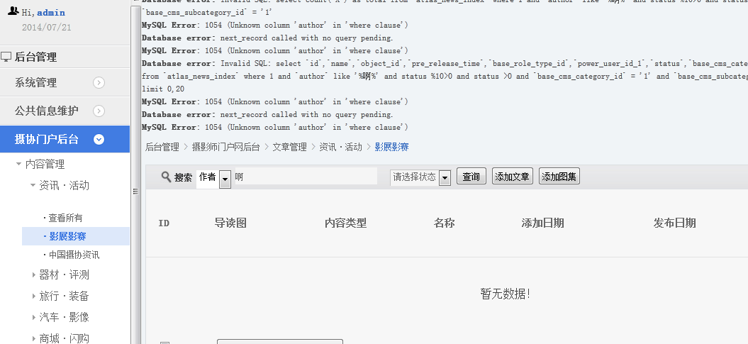

2、----------------------------------------------------------------------------------------------------------摄影师 分页功能；

Template >🡪 photographer.html 动态分页 ajax (gotopage) -> /service/action/ssi.php, $_GET[‘page’],查询数据库

Include/class/db/db_class.php (get_results;get_var)

Include->functions->page_ajax.php ｛(page_zh) 分页函数｝

（include/functions/functions.php）

<script language="javascript">

function gotopage(page){ htmlobj=$.ajax({url:

"/service/action/ssi.php?act=photographerslist&page="+page,async:false});

$("#shphotographerslistow").html(htmlobj.responseText);

}

</script>

@ 影像中国 photoint-portal 数据库

3、手工内容更新—》首页—》点击大图中的任意手工位置（ctrl+鼠标），

进入<http://admin.cpanet.cn/admin/hand/list.php?domain_id=1&cate_id=xxx>

admin/admin/hand/list.php

<input type="button" value="新增推荐" title="新增推荐" style="width:60px; height:26px; margin-right:80px;" onclick="javascript:show_add_page('.(int)$domain_id.','.(int)$cate_id.')" />

#读取模版

Admin/admin/template/hand/list.html 里面的 show_add_page 的onclick

src : admin/hand/hand

数据库：<http://www.photoint.net/s/phpmyadmin-utf/>

4、首页中的—申请流程—》“查看详细”的链接更改为footer底部的“在线影展”的链接；

发布<http://www.cpanet.cn/service/publish/public/publish_frame.php?minute=all>；

5、<http://admin.cpanet.cn/admin/main_win.php>公共信息维护—》网站底部类别管理—》网站底部大类 最下面一行“添加”在线影展；

执行添加数据库

<http://www.photoint.net/s/phpmyadmin-utf/> 数据库库名： photoint-portal(102)

表名 ： base_bottom_category

admin/admin/base/bottom_category.php;

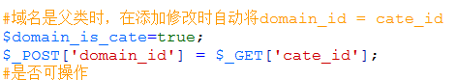

admin/admin/base/_base_cate_info_manager.php 获得POST的数组，

add到 base_bottom_category表中；

6、编辑图片 加水印

<http://admin.test.cpanet.cn/admin/main_win.php> 摄协门户后台—》内容管理—》资讯·活动—》影展影赛—》添加图集。

image_class.php up.php

image_class.php ： include/class/img/image_class.php 水印代码更改

火狐浏览器查看测试输出信息，F12—》网络—》HTML—》HTML

7、<http://admin.cpanet.cn/admin/main_win.php> 摄协门户后台 --》基础信息维护 --》友情链接管理 —》 首页 —》 添加“大类”

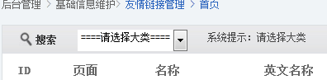

Ctr + 鼠标点击

弹出新页面窗口—》<http://admin.cpanet.cn/admin/base/en_friend_link_index.php>

admin/base/en_friend_link_index.php

admin/base/_base_cate_info_manager.php

admin/admin/include/setting.php 中

更改 "friend_link"=>"friend_page", 为"friend_link"=>"friend_type",

数据库中新建表 base_friend_type

friend_link 为 base_friend_link 表, friend_page 为 base_friend_page 表

friend_type 为 base_friend_type 表

8、<http://admin.test.cpanet.cn/admin/main_win.php>

公共信息维护---》推荐位置管理—》分组内位置管理—》

首页-热门器材 模版文件index8.html

更改、上传 相应的CSS和JS文件

ad 广告

include ---》element ---》 type3

html ---》ssi ---》(head,header,footer,bbs,share).html

验证权限

Admin/admin/ shen_test.php $admin_confirm_setup='noconfirm';

9、admin/admin/template/article/news_add.html ajax例子

出现的错误：post的路径写错，少了admin

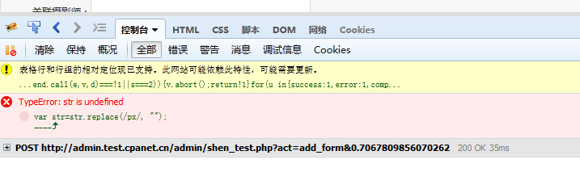

Ajax success的 html 显示的是 url中的路径文件填写的内容

Redeclare 重定义、声明

9、摄协门户网后台—》内容管理—》添加文章 （填写信息，提交后报错）

Fatal error: Cannot redeclare class ncc_db in /www/newsnow-photoint-portal/include/class/db/db_class.php on line 20

Db_class.php 在文件中包含了2次，排错方法 die(“aaa”);锁定范围，逐渐缩小范围，确定错误程序；

10、首页中的问题：

寻找首页模版 template/index.html;

<!--#include virtual="/ssi/footer.html" --> template/lib_html/footer

publish_firend_links.php 发布友情链接碎块程序

11、摄影门户后台 –-》手工内容更新 –-》首页 ---》新增推荐 ---》

要求显示“发布”和“预发布”的信息；

在admin中找到用到的php文件和相应的html模版

admin/admin/hand/ list.php

admin/admin/template/hand/ list.html

ajax：show_add_page ---》 hand_list.php

12、首页中 ---》 影展影赛 ---》 三条新闻轮播，

公共信息维护 ---》 推荐位置管理 ---》分组内位置管理 寻找 首页-影展影赛1（影展影赛2），找到模版文件

13、处理首页中 器材天地 索尼显示问题；

1、确定问题属于哪一部分（手工，广告。。。），进入手工内容管理，属于 首页中的 “器材天地1”。

2、确定“器材天地1”所在 分组 ；推荐位置管理---》分组内位置管理 ---找到 “首页 – 器材天地1”，找到对应的“模版文件”index10.html；。

3、template/hand/index10.html；在模版文件中，添加一些东西，发布程序，是否有变化。

4、查看页面源代码。

5、寻找发布程序publish_hand.php 再找发布文件的模版template/hand.html。

14、添加“业界动态”栏目

1、后台管理---》基础信息维护---》频道栏目---》栏目子类---》选择大类“资讯.活动”---》添加“业界动态”；

2、用户权限管理中，赋予相应用户权限；菜单权限许可---》摄协门户后台---》内容管理---》资讯.活动---》业界动态的功能维护，添加元素（添加，修改，删除，预览，发布）

15、把 “资讯.活动”页面的 “人物”，改成 手工；

1、寻找 手工内容更新 ---》 资讯.活动首页；确定 “人物”是否属于 手工；

2、<http://cpanet.cn/informationactivities.html> 确定“资讯.活动”的模版

template/informationactivities.html 寻找到对应位置 更改为

{$_newsnow_type3_element0}，在后台---》推荐位置管理---》页面内分组管理---》分组内位置管理（添加分组或者是修改已有的分组的状态）；

模版文件: activities9.html （html代码）；

3、修改后台的模版；informationactivities.html.tpl 相应位置添加：

class="hand_div" {$_newsnow_type4_element0}

<h2> <a href="news/1-1-1.html">业界动态</a></h2> 中的“1-1-1”---》栏目大类-栏目子类-分页

• [浏览](http://www.photoint.net/s/phpmyadmin-utf/sql.php?db=photoint-portal-test&token=138b42f79e5c8e57ea31fe431eb6da6d&table=attachments_main&goto=tbl_structure.php)[attachments_main](http://www.photoint.net/s/phpmyadmin-utf/tbl_structure.php?db=photoint-portal-test&token=138b42f79e5c8e57ea31fe431eb6da6d&table=attachments_main) 图集表，存放图片的路径，

atlas_news_index 新闻/图集 混合表，

[news_main](http://www.photoint.net/s/phpmyadmin-utf/tbl_structure.php?db=photoint-portal-test&token=138b42f79e5c8e57ea31fe431eb6da6d&table=news_main) 新闻表，存放新闻信息